Pixels : (255,214) ) : hexa, Html : 581d1a
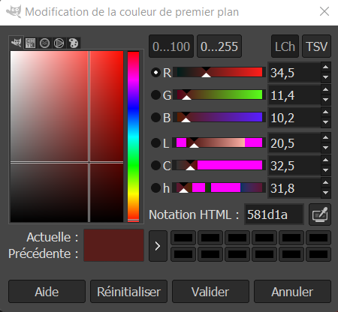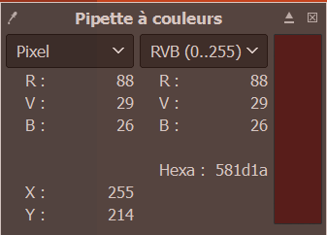

Pixels : (8pts)
00000100 donc 32 caractères pour le message caché
Donc 8 pixels = 1 caractère
Même chose sur png
Jpg que des 149 donc plus d’informations dissimulé
54946 octets jpg
50218 octets png
Correct bizarre de compresser pour avoir plus gros. *

Jpeg pareil ne marche pas

Dissimulé un message
Message dissimulé a la ligne d’ordonné 3
A déchiffre en binaire à l’aide du langage ascii
Indice aidé vous de

A faire vers l’infini de l’au-delà
Peut cacher des dossiers des malwares etc .

Tout expliqué d’un truc a l’autre

